PROMT IA
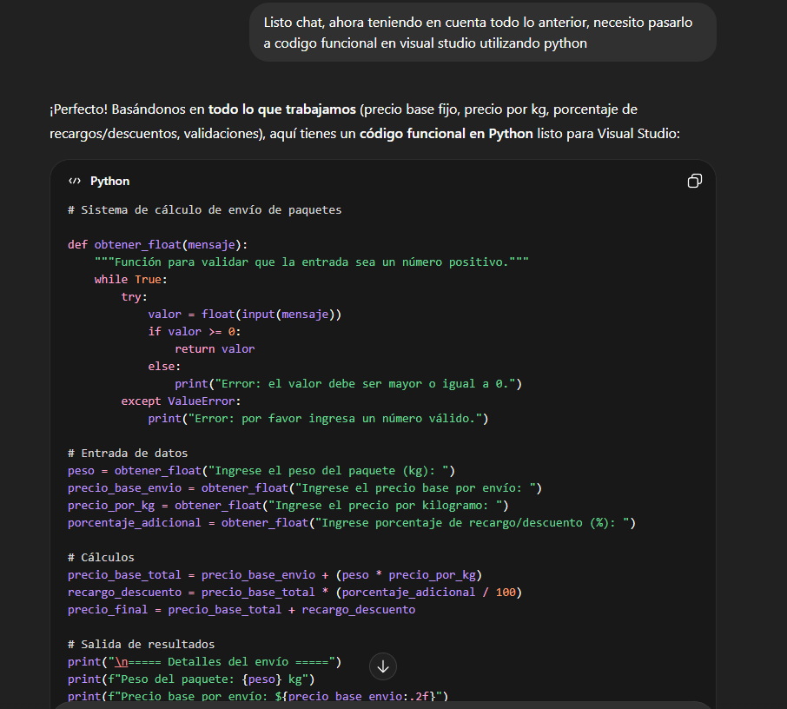
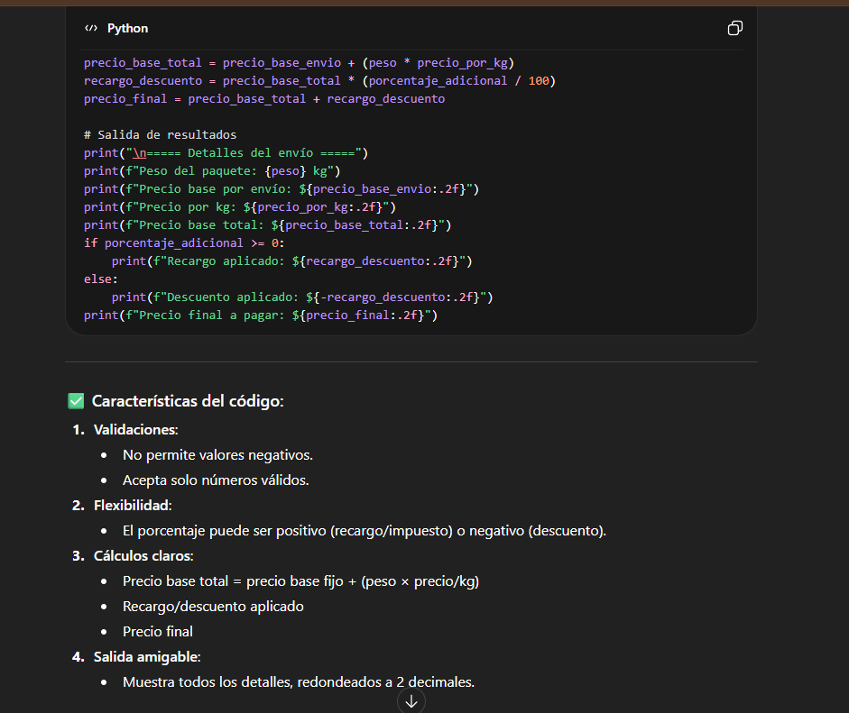

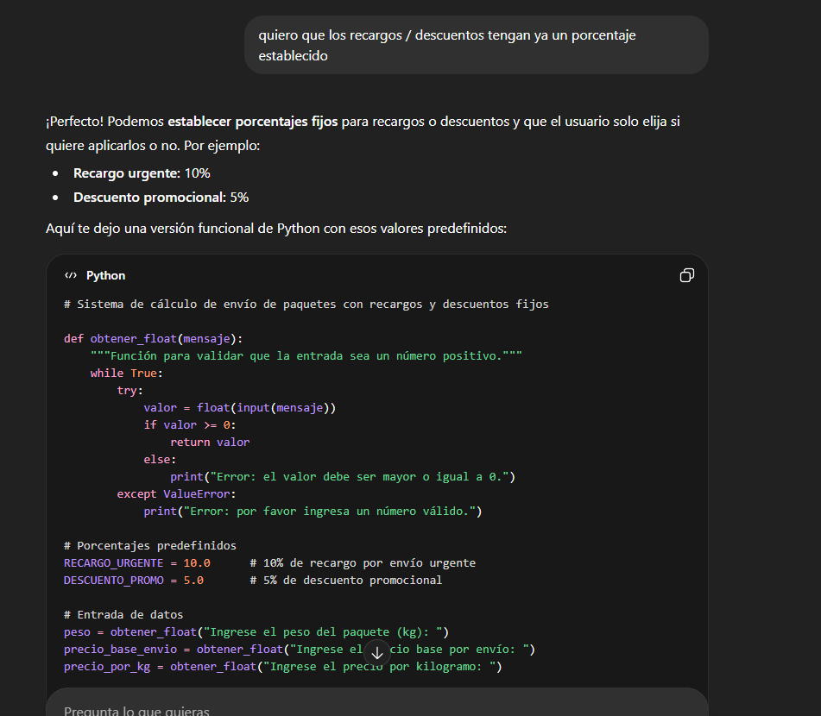
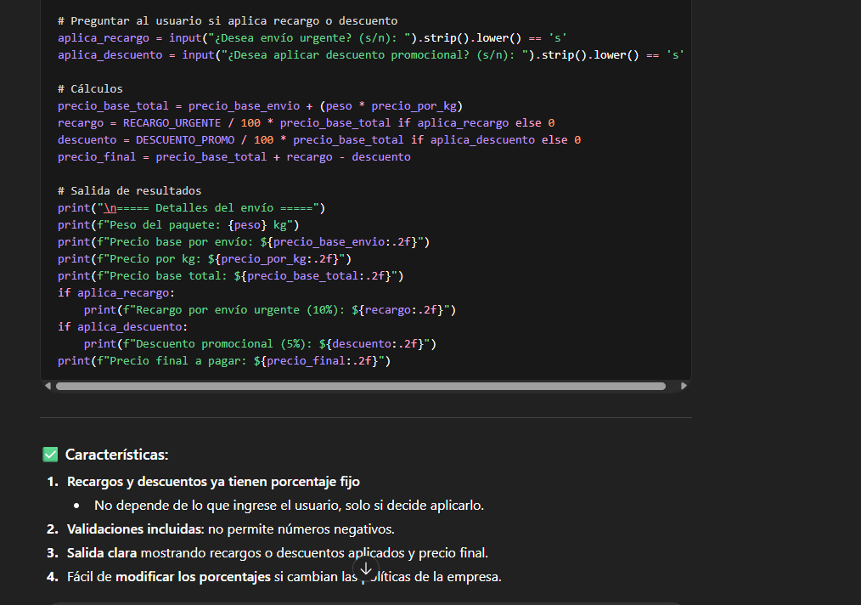
VALIDACION DE ERRORES

1 - Que el usuario no deje la entrada vacía (solo presione Enter).
2 - Que no escriba solo espacios (" ").
3 - Solo puede responder SI O NO.
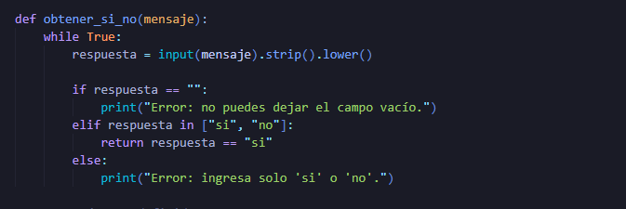
4 – Solo se reciben números positivos
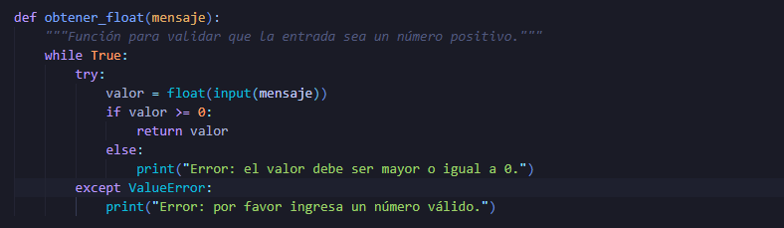

AJUSTES MANUALES
- Cambiamos esto:
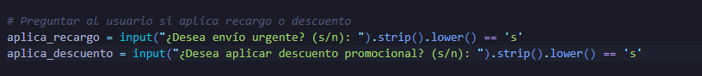
Por esto, para hacer efectiva la validación del SI/NO.
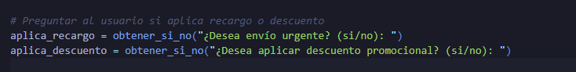
- Agregamos porcentajes preestablecidos para los recargos y descuentos.
